Уважаемые родители!
С 2019 г на территории Тюменской области реализуется проект

Целью проекта является поддержка родителей, оказавшихся в трудных кризисных ситуациях, а также повышение родительской компетентности в вопросах воспитания и образования детей.
Специалисты оказывают консультативную помощь родителям (законным представителям) по следующим вопросам:
- Консультирование по вопросам возрастных и индивидуальных особенностей развития детей;
- Информирование по вопросам образования и воспитания детей с ограниченными возможностями здоровья;
- Информирование по вопросам воспитания детей, имеющих различные проблемы в поведении, развитии, социализации и межличностной коммуникации;
-Консультирование по вопросам о трудностях во взаимоотношениях между родителями и детьми.

Кто такой педагог-психолог?
Педагог-психолог - это специалист, который занимается психологическим сопровождением образовательного процесса, диагностикой, развитием психических процессов и коррекцией поведения у детей и подростков, а также консультированием и поддержкой педагогов и родителей.
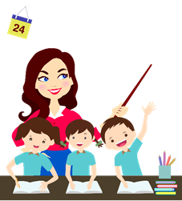
Основными направлениями работы педагога-психолога являются:
- консультативная помощь всем участникам учебно-воспитательного процесса;
- диагностика обучающихся;
- обеспечение своевременной коррекционно-развивающей специализированной помощи учащимся;
-коррекционно-педагогическое сопровождение учебно-воспитательного процесса образовательного учреждения и просвещение по всем актуальным вопросам;
-коррекционно-педагогическое консультирование;
-психологическая профилактика всех участников учебно-воспитательного процесса;

Когда нужно обращаться к педагогу-психологу?
1. К педагогу-психологу можно обращаться в тот момент, когда вы заметили, что у вашего ребенка есть трудности в интеллектуальном развитии и все ваши попытки помочь ему не дают видимых результатов;
2. Если у вашего ребенка есть различные заболевания (например ОНР, ЗРР, СДВГ, гиперактивность и др.);
3. Если у ребенка стоит диагноз «задержка психического развития» или «умственная отсталость»;
4. Если вы столкнулись с педагогической запущенностью ребенка.
5. Если вы стоите на учете у невропатолога, психоневролога. 6. Если вы заметили нарушения в поведении.
Если Вы ощутили трудности в общении с ребенком или у Вас появились вопросы, то Вы и Ваш ребенок может обратиться за помощью к педагогу-психологу по адресу пл. Соборная 2 или по номеру телефона 8(34551) 7-37-33
«ОСОБЫЕ ДЕТИ – ОСОБЕННОЕ ОБЩЕНИЕ»
«Особый» ребенок — это целый мир со своими радостями и огорчениями, со своим особенным восприятием
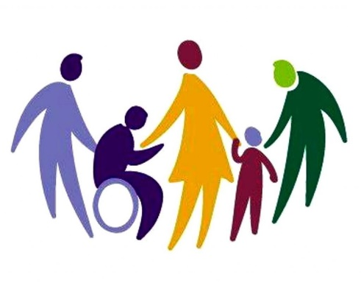
окружающей действительности, которая не всегда добра к нему.
Всё чаще у родителей возникает недоумение и растерянность, а иногда и отчаяние, раздражение, когда они сталкиваются с проблемами общения с ребёнком в семье. Ребёнок становится капризным, на всё даёт протестные реакции, возникают вспышки гнева и перепады настроения, он расторможен или апатичен, не хочет идти на контакт. Всё это провоцирует семейные конфликты.
Как погасить у ребёнка негативные проявления? Как ему помочь? Что делать взрослому, если он хочет избежать конфликта с ребёнком и одновременно добиться адекватного поведения с его стороны?

Попробуем разобраться с подобными проблемами с помощью
особого общения

СТАРАЙТЕСЬ
- не говорить с иронией и насмешкой
- не делать постоянных замечаний
- не ругаться и не кричать на ребенка
- не торопить и не подгонять ребенка
- не говорить ребенку, что Вы его не любите или обиделись на него
- не давать ребенку чувствовать себя плохим
В лексике по возможности избегайте употребления
частицы НЕ
приказных фраз
слов ДОЛЖЕН, ОБЯЗАН, НУЖНО

МУНИЦИПАЛЬНОЕ АВТОНОМНОЕ ОБЩЕОБРАЗОВАТЕЛЬНОЕ УЧРЕЖДЕНИЕ
«КОРРЕКЦИОННАЯ ШКОЛА № 3 ГОРОДА ИШИМА»

Психолого-педагогическая консультативная помощь родителям

Информационный буклет
педагога-психолога
Зыряновой Татьяны Андреевны

